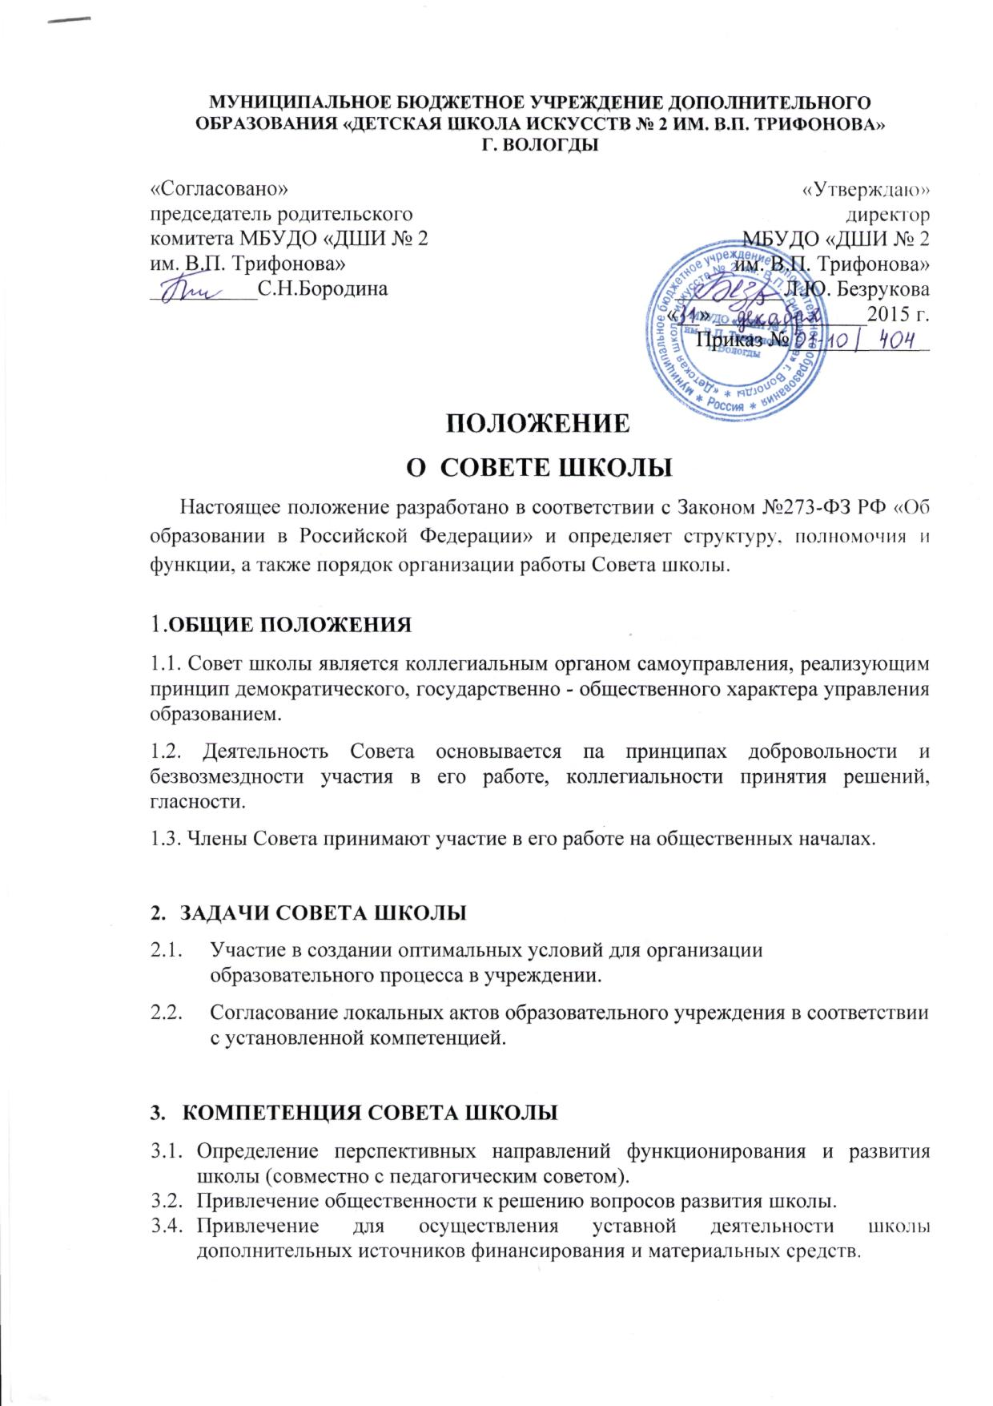

3.4. Согласование локальных нормативных актов, затрагивающих права и законные интересы, обучающихся, родителей (законных представителей) несовершеннолетних обучающихся и педагогических работников в образовательной организации с учетом мнения обучающихся, родителей (законных представителей) несовершеннолетних обучающихся и педагогических работников.

- СОСТАВ СОВЕТА ШКОЛЫ
4.1.Совет школы состоит из представителей педагогических работников, учащихся, их родителей.
4.2.Председателем Совета является директор школы.

- ПОРЯДОК РАБОТЫ СОВЕТА ШКОЛЫ

  - Совет школы организует и проводит свою работу по плану, который разрабатывается на год и утверждается на заседании Совета.
  - Заседание Совета школы собирается не реже одного раза в полугодие. При необходимости созываются внеплановые заседания Совета.
  - Для подготовки вопросов, выносимых на заседание Совета, могут
формироваться временные рабочие группы во главе с членами Совета школы.
  - Принимать решения Совет школы вправе при участии в заседании Совета не менее двух третей его членов.
  - Решения Совет принимает простым большинством голосов членов Совета, участвующих в заседании.
Возражения членов Совета, несогласных с принятым решением, должны быть занесены в протокол или поданные в письменном виде, приложены к нему. При равном разделении голосов, решающим является голос председателя Совета школы. Решения Совета объявляются работникам и учащимся школы и являются обязательными для них в части их касающейся. Решения Совета вступают в силу с момента их объявления персоналу и учащимся. Организует работу по реализации решений Совета директор школы.
  - Решения Совета не могут ограничивать права участников образовательного
процесса, закреплённых Конституцией РФ, Законодательством РФ, Уставом
школы. Решения Совета школы могут быть обжалованы в порядке установленном Законодательством РФ.
- ДОКУМЕНТАЦИЯ СОВЕТА ШКОЛЫ
6.1. Все заседания Совета школы протоколируются.
  - Протокол каждого заседания Совета заносится должным образом в оформленную книгу протоколов.
  - В протоколе должны быть указаны: порядковый номер протокола, дата заседания, количество присутствующих и отсутствующих на заседании членов Совета, решения.
  - Каждый протокол Совета школы должен быть подписан председателем и
секретарём Совета.
  - Протоколы заседания Совета школы хранятся в делах школы.

